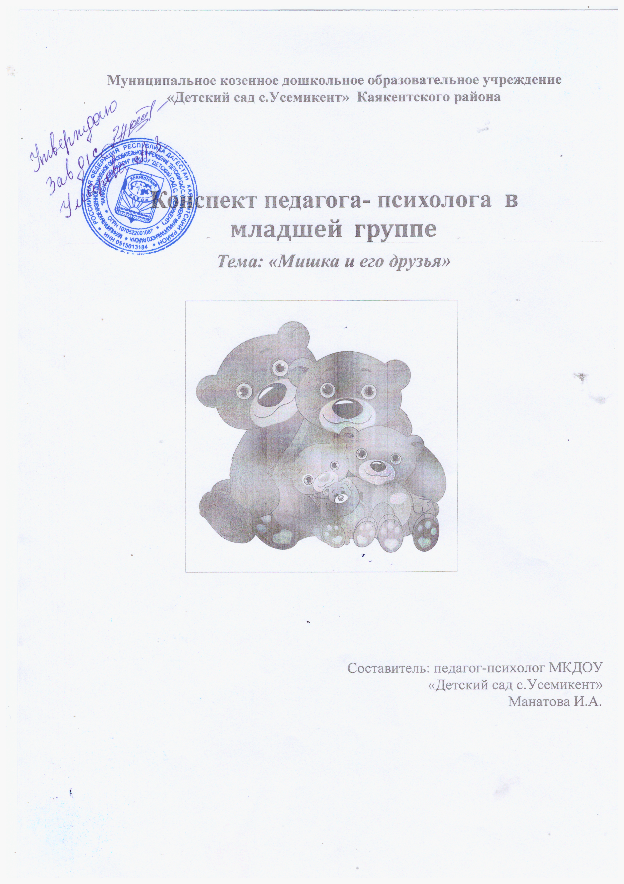

**Мишка и его друзья**

**Цели:** создание эмоционально комфортной атмосферы в группе, воспитание стремления любить и бережно относится к животным и игрушкам, развитие эмпатии, сплоченности детской группы, координации движений, моторики рук, восприятия, внимания, воображения, снятие мышечного напряжения.

**Задачи:**

* Развивать саморегуляцию воспитанников через прослушивание музыкальных произведений.

Формирование положительного эмоционального настроя, сплочение группы детей

**Материалы:** паровозик, игрушечный мишка, свисток, листы с изображением банок, гуашь, кисточки.

- Здравствуйте, ребята! Сегодня вместе с паровозиком мы поедем в гости. Отгадайте к кому мы сегодня в гости поедем. Я загадаю вам загадку, а вы попробуете ей отгадать.

Косолапые ноги,

Зиму спит в берлоге,

Догадайтесь и ответьте

Кто же это?

- Молодцы ребята, правильно. Это медведь. Скорее по вагонам. Поезд оправляется. Ту-ту!

*»*

***Игра «Паровозик»***

**Цель**: учить ребенка отзываться на свое имя, запоминать имена сверстников, действовать по показу и словесной инструкции.

**Ход игры**: взрослый объясняет детям, что сейчас они будут играть в паровозик. Главным паровозом будет сам взрослый, а вагончиками будут дети. Он поочередно подзывает к себе детей, эмоционально комментируя происходящее: Я буду паровозом, а вы вагончиками. Петя, иди ко мне, становись за мной, держи меня за пояс, вот так. Теперь Ваня иди сюда, встань за Петей, держи его за пояс (сделай руки так, как Петя) и т.п. После того как все дети выстроились, «поезд» отправляется в путь. Взрослый, имитируя движения паровоза «Чух-чух, у-у-у!», побуждает детей повторить их.

По мере освоения игры количество детей, принимающих в ней участие, может быть увеличено.

- Вот мы и приехали в гости к мишке. Где живет мишка? В лесу, в сосновом бору. Ребята, покажите мне, как выгладит мишка? Как он ходит?

|  |  |
| --- | --- |
| Мишка косолапый по лесу идет, | Похлопать ладонями правой и левой руки по ногам. |
| Шишки собирает, песенки поет. |  |
| Вдруг упала шишка прямо мишке в лоб | Кулачок правой руки приложить ко лбу. |
| Рассердился мишка и ногою топ. | Топать ножками по полу. |
| Раз, два, три! Ну-ка! Порычи! | Дети дружно рычат так, как им хочется. |

- А вот и наш мишка. *(показать детям игрушечного медведя)*

Ребята а у мишки в гостях друзья, кто это

*Ответы детей: Зайчик и олень*

- Правильно!

Зайчик с оленям хотят с нами поиграть

**Игра «У оленя дом большой»**

На каждую фразу стиха выполняется своё движение:

У оленя (руки вверх к голове, как рога оленя)

Дом большой (руки над головой «домиком»)

Он глядит (правую руку над глазами)

В своё окошко (двумя руками сначала вертикально, потом горизонтально изображается окно)

Заяц (ладони к голове, как уши зайца)

по лесу бежит (руки сжать в кулаках, локти согнуть, изобразить бег)

В дверь к нему стичится: (кулаком «посутчаться»)

«Стук-стук

Дверь открой (изобразить, как открывается дверь)

Там в лесу (показать большим пальцем назад через плечо)

Охотник злой!» (сердитое лицо)

«Заяц, заяц, забегай (опять изобразить зайца)

Лапу мне давай!» (подать руку)

* Мишка очень обрадовался что мы к ниму в гости пришли. Ребята, кто любит мишку? Кто хочет погладить мишку? *(дети по желанию подходят и гладят мишку)* Мишка, а ты любишь деток? *(мишка рычит и утвердительно кивает головой)* Ты их погладишь? *(мишка гладит деток по головкам)* Мишка, а ты догонишь деток? *(мишка рычит и утвердительно кивает головой)*. Давайтеласково погладим его по животику. Давайте с ним поиграем и посмотрим, сумеет ли мишка нас поймать. Вот сейчас мишка кого-то поймает. Олю или Сашу… *(дети разбегаются, психолог с игрушкой на руках догоняет детей)*

- Ребята, давайте вспомним, что мы сегодня с вами делали? Что вам понравилось? Что не понравилось? Спасибо. Сегодня мы с вами встречались с бурым мишкой в сосновом бору. А теперь нам пора нам возвращаться домой. До свидания, мишка! Ребята, давайте сделаем паровозик и поедем домой. Ту-ту! До свидания, ребята. До новой встречи.